Název zakázky:
Číslo zakázky:
Zadavatel: Statutární město Frýdek-Místek, se sídlem Frýdek-Místek, Radniční 1148, PSČ 738 22

- Cena dodávky

 | ks | Jednotková cena | Cena celkem bez DPH | DPH | Cena celkem včetně DPH
- Servery | 2
- Diskové uložiště | 1
- FC SAN switche | 2
- Příslušenství | 1
- Upgrade licence virtualizačního hypervisoru | 1
- Licence serverového operačního systému 1 | 2
- Licence serverového operačního systému 2 | 2
- Přístupové licence pro uživatele | 455
- Přístupové licence pro zařízení | 25
CELKEM

- Technická specifikace předmětu plnění veřejné zakázky

Předmětem plnění veřejné zakázky je dodávka nových (nepoužitých, nerepasovaných) serverů, diskového uložiště a FC SAN switchů. Všechny zařízení musí být určeny pro český trh. Dále servery a diskové uložiště musí být od jednoho stejného vendora. Součástí dodávky bude i příslušenství a veškeré potřebné trancievery a kabely nutné pro propojení.

- Technologická místnost – umístění
Stávající technologie jsou umístěny v prostorách Technologické místnosti na Magistrátu města Frýdku-Místku, ulice Radniční 1148.
- Technologická místnost – popis
V technologické místnosti se nachází všechny serverové zařízení. Zároveň se v této místnosti nachází i NAS zálohovací zařízení. Místnost je vybavena klimatizací napojenou na samostatný elektrický okruh. Servery jsou také zapojeny na samostatný okruh. Pro krátkodobé výpadky je serverovna vybavena záložními zdroji ups. V místnosti je umístěn rozvod strukturované kabeláže včetně aktivních síťových prvků. Místnost je chráněna elektronickým zabezpečovacím zařízením. V místnosti se nachází dostatečné kapacity pro umístění nové technologie v 19“ racích. Dodaná zařízení z této veřejné zakázky budou umístěna v rámci jednoho racku, tak aby nemusely být použity příliš dlouhé propojovací kabely (nutno počítat s použitím Cable management arm u serverů).

- Fyzické zabezpečení technologické místnosti
Místnost je zabezpečena proti neoprávněnému přístupu osob bezpečnostními dveřmi a je přístupná pouze pro pracovníky odboru informačních technologií. Budova, v níž je technologická místnost umístěna, je v pracovní dny v době od 6 hodin do 18 hodin otevřena veřejnosti. Mimo tyto hodiny je budova pro veřejnost uzavřena a mají do ní přístup pouze určení zaměstnanci magistrátu. Po uzamčení budovy je budova včetně technologické místnosti hlídána elektronickým zabezpečovacím systémem s napojením na centrální pult ochrany.
- Současný technologický stav
V současnosti je provozováno 10 serverů, z toho 3 servery pro virtualizaci. Využívaná virtualizační platforma je VMware vSpehere 6 Essentials 6 CPU kit, VMware vSphere 6 Standard 2 CPU kit, VMware vCenter 4 Essentials, Vmware vCenter 6 Essentials. Ostatní servery jsou provozovány s OS Linux nebo Windows Server 2008 a 2012 R2. Využívaný hardware:
IBM x3650 M3 7945-K3G osazený 2x 8 Gb/s FC jednoportovým HBA adaptérem
HP Prolinat DL380 G4
HP Proliant DL380 G5
HP Proliant DL140 G2
HP Proliant DL320 G5
HP Proliant DL120 G5
Fujitsu Primergy RX100 S6
3x No name Intel servery
- Cílový stav
Cílem řešení je vybudování infrastruktury Magistrátu města Frýdku-Místku tak, aby byla zajištěna vysoká dostupnost serverů, pro virtualizační prostředí. Součástí je vybudování datové struktury Fiber channel pro komunikaci serverů a diskového uložiště pomocí redundantních cest pro případ výpadku.
- Servery
  - Požadujeme celkem 2 kusy identických serverů, které budou umístěny v Technologické místnosti
  - Servery musí splňovat podmínky definované v sekci 2-h, Technické parametry tohoto dokumentu
  - Na serverech bude provozována virtualizace VMware vSphere Essentials Plus 6 CPU Kit
  - Každý server bude osazen jednou dvouportovou kartou s rozhraním 10 Gb SFP+
  - Každý server bude osazen dvěma jednoportovými kartami s rozhraním 16 Gb Fiber channel a oba porty budou osazeny příslušnými trancievery splňujícími rychlost 16 Gbps a zajistí připojení k nabízeným Fiber channelovým SAN switchům (místo trancieverů a kabelů je možno použít DAC kabely)
- Diskové uložiště
  - Požadujeme celkem jedno diskové uložiště s expansním boxem navzájem propojené
  - Diskové uložiště musí splňovat podmínky definované v sekci 2-h, Technické parametry tohoto dokumentu
  - Diskové uložiště i expansní box musí být konstrukce SFF
  - Diskové uložiště musí mít dvojici redundantních kontrolerů
  - Každý kontroler musí obsahovat 4x 16 Gbps Fiber channelové porty a z toho 2 porty musí být osazeny příslušnými trancievery splňujícími rychlost 16 Gbps a zajistí připojení k nabízeným Fiber channelových SAN switchů (místo trancieverů a kabelů je možno použít DAC kabely)
- FC SAN switche
  - Požadujeme celkem 2 kusy identických FC SAN switchů
  - FC SAN switche musí splňovat podmínky definované v sekci 2-h, Technické parametry tohoto dokumentu
  - Nabízené servery a stávající servery budou propojeny s diskovým uložištěm pomocí FC SAN switchů 2 trasami pro případ výpadku jednoho z nich
  - Porty na switchi musí podporovat rychlosti 8/16 Gbsp, v případě, že by nepodporovaly 8 Gbps, ale jenom 16 Gbps, je nutno jako součást této veřejné zakázky dodat i jeden dvouportový 16 Gbps FC HBA adaptér pro připojení stávajícího serveru IBM PN:7945K3G do SAN infrastruktury včetně odpovídajících trancieverů (možno použít DAC kabely)
  - Každý FC SAN switch bude osazen 6 příslušnými trancievery splňujícími rychlost 16 Gbps pro připojení k nabízeným serverům, serveru IBM 7945K3G, serveru HPE ProLiant 380DL Gen9 a diskovému poli (místo trancieverů je možno použít DAC kabely). V případě připojení stávajícího serveru IBM PN:7945K3G je možno využít 8 Gbps trancievery nebo DAC kabely
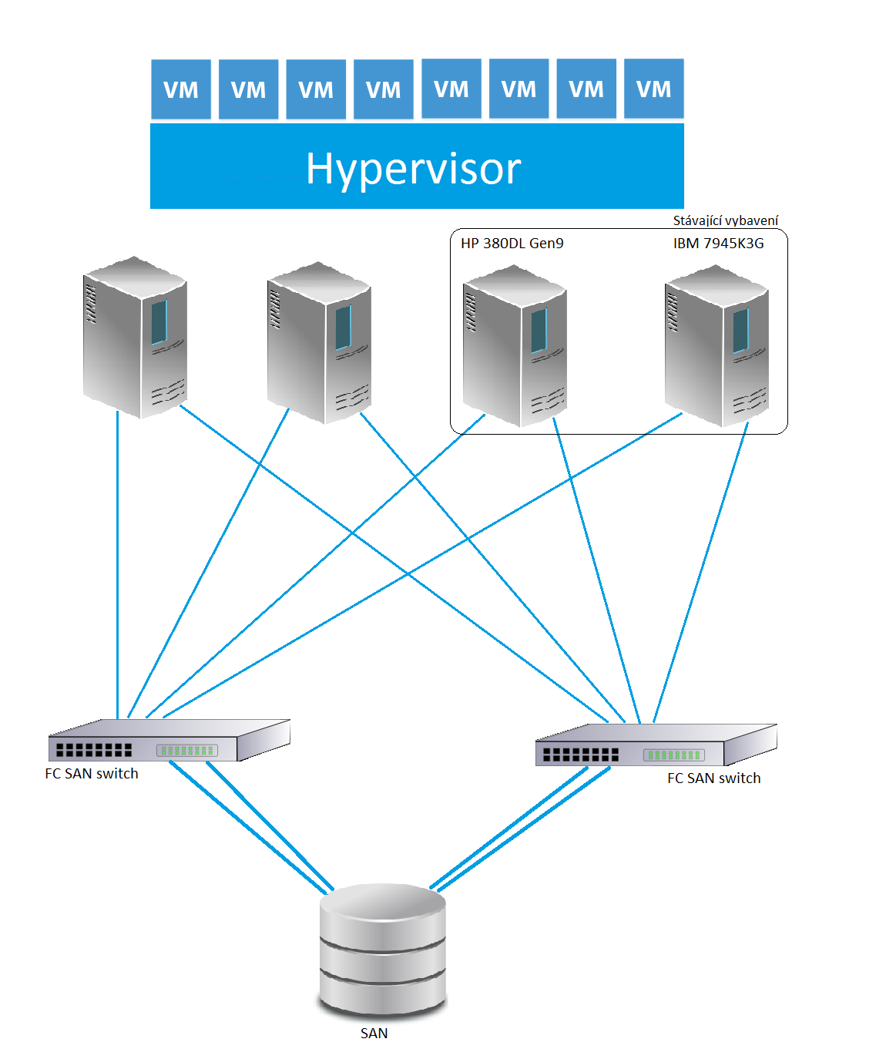
Obrázek 1 Plánovaná SAN infrastruktura
- Požadavky na dodavatele
Požadujeme potvrzení vendora od kterého budou dodávány servery a diskové uložiště specifikované v tomto dokumentu, že účastník výběrového řízení (prodávající) je u daného vendora certifikovaný.
Dále požadujeme certifikaci u společností Microsoft a VMware a to minimálně certifikáty Installing and Configuring Windows Server 2012 – 20410, Administering Windows Server 2012 – 20411 a VMware vSphere: Install, Configure, Manage [V5].
- Implementace
Dodavatel bude asistovat zaměstnancům Magistrátu města Frýdku-Místku při kompletní implementaci, spočívající zejména v instalaci a konfiguraci všech hardwarových a softwarových komponent, jež jsou předmětem této veřejné zakázky, stávajícího vybavení (server IBM 7945K3G a HPE ProLiant DL380 Gen9) a migraci stávajících serverů do virtuálního prostředí. V průběhu implementace bude prováděno testování jednotlivých komponent, včetně provedení testů redundance a odolnosti proti plánovanému selhání redundantních komponent. Součástí implementace bude odpovídající školení v nezbytně nutném rozsahu pro obsluhu a správu dodaného vybavení.
- Technické parametry
- 2 ks serverů

Popis výrobku
Výrobce
Modelové označení
Požadované minimální technické parametry
Parametr | Minimum |  |  | Vyplní uchazeč
Server | Konstrukční provedení 2U, SFF
Procesor | Výrobce
Procesor | Modelové označení
Procesor | 2x totožný s 8 fyzickými jádry
Procesor | 16100 bodů dle PassMark CPU (www.cpubenchmark.net) viz. bod 2-h-X této přílohy
Operační paměť | 8x 32 GB DDR4-2133 MHz
Operační paměť | Možnost rozšířit paměť o min. dalších 256 GB
Operační paměť | Ochrana min. Advanced ECC
HDD | 10x 1.2 TB SAS
HDD | Rychlost 10.000 rpm
HDD | Rozhraní 12 Gbps SAS
HDD | Konstrukční provedení 2,5"
HDD | Hot-Plug vyměnitelné za běhu
HDD | Připojitelné na HW RAID řadiče
HDD | Možnost rozšíření o dalších 6 disků
Řadič disků | SSD/SAS/SATA
Řadič disků | HW RAID 0, 1, 5, 10, 50
Řadič disků | 2 GB flash-backed cache
Řadič disků | Podpora a správa 16 interních disků v RAIDu najednou
LAN | 4x 1Gb/s 1000 BaseT
LAN | 2x 10 Gb/s SFP+ PCIe adaptér
SAN | 2x 16 Gb/s FC HBA jednoportový PCIe adaptér  Oba dva porty musí být osazeny příslušnými 16 Gb/s trancievery (možno použít DAC kabely)
PCIe | 3x PCIe 3.0 z toho alespoň jeden slot x16
USB | 6x (bez použití přídavného PCIe adaptéru)
USB | Alespoň jeden port interní s podporou bootování a s podporou virtualizačních hypervisorů
USB | Alespoň dva porty na čelním panelu serveru
SD/Micro SD | Alespoň jeden interní port s podporou bootování a s podporou virtualizačních hypervisorů
DVD-RW | Ano
Napájecí zdroj | 2x 750W redundantní
Napájecí zdroj | Certifikace 80 Plus Platinum
Napájecí zdroj | Vyměnitelný za provozu serveru
Ventilátory | Redundantní
Ventilátory | Vyměnitelné za provozu serveru
Rackmount | Lyžiny do 19“ racku
Rackmount | Cable management arm
Management | Nezávislý management čip pro vzdálenou správu
Management | Dostupný jak při zapnutém, tak i vypnutém serveru a nezávislý na jeho stavu
Management | Vlastní nezávislý port RJ-45
Management | Zabezpečený přístup pomocí HTTPS a SSH
Management | Správa uživatelských účtů s přidělování různých rolí a oprávnění
Management | Sledování HW i SW zdrojů serveru (stav zdrojů, ventilátorů, spotřebu, firmware atd.)
Management | Využívání vzdálené konzole serveru bez časového omezení
Management | Vzdálená instalace OS z virtuálních zařízení (ISO, DVD, flash)
Management | Logování událostí a následné uložení/export do souboru
Management | Zasílání chybových událostí emailem
Management | Podpora SNMP
Operační systémy | Certifikace pro Red Hat Linux, SUSE Linux Enterprise, Vmware vSphere, MS Windows Server
Záruka | 60 měsíců On site NBD garantována výrobcem
Cena musí zahrnovat veškeré náklady včetně dopravy, asistence při instalaci a zapojení v Technologické místnosti, asistenci při instalaci hypervisoru, konfiguraci s diskovým uložištěm a SAN FC switchi
Odkaz na technickou specifikaci nabízeného produktu na webu výrobce s veškerými parametry včetně všech komponent

- 1 ks diskové uložiště

Popis výrobku
Výrobce
Modelové označení
Požadované minimální technické parametry
Parametr | Minimum |  |  | Vyplní uchazeč
Diskové uložiště | Konstrukční provedení SFF (včetně expansního boxu)
Řadiče | Redundantní
Řadiče | Acive-active dle ALUA
Řadiče | 4GB cache per controller (po odečtení potřebné kapacity pro OS a metadata) zálohovaná bateriemi nebo kondenzátory
Řadiče | 8x 16Gb FC portů
Řadiče | 4x 16 Gb/s FC porty musí být osazeny příslušnými 16 Gb/s trancievery (možno použít DAC kabely)
Řadiče | 1x RJ-45 management port per controller
RAID | 0, 1, 5, 6, 10
Disky | 11x 600 GB SAS 15.000 rpm
Disky | 4x 400 GB SSD pro funkcionalitu read cache (včetně licence pokud je pro tuto funkcionalitu nutná)
Disky | 24x 1.2 TB SAS 10.000 rpm (expansní box)
Disky | Konstrukční provedení 2,5"
Disky | Přidávání a výměna za běhu
Kombinování typů disků | SSD a SAS v jedné diskové polici
Podpora LFF a SFF disků | Ano
Podpora 1.6 TB SSD SFF a 8 TB SAS LFF | Ano
Rozhraní | 6 Gbps pro SAS disky a diskové police
Spare disky | Nastavení globálně pro celé diskové pole bez nutnosti zakoupení další licence
LUN | 512 logických disků LUN
LUN | Kapacita jednoho LUNu 128 TB
Počet podporovaných disků | 192 SFF (včetně licence pokud je potřeba)
Snapshot | Vytváření 64 snapshotů jednoho LUNu (včetně licence pokud je potřeba)
Thin provisioning | Ano
Větráky a zdroje | Rendundantní
Větráky a zdroje | Hot-swap
Podpora VAAI primitives pro Vmware | Ano
Podpora standardu Multipath I/O pro připojení LUNů více cestami | Ano
Zabezpečená správa | SSL, SSH
Rackmount | Lyžiny do 19" rack
Záruka | 60 měsíců s příjezdem technika a opravou v místě instalace zařízení nejpozději do 6 hodin po nahlášení závady na všechny komponenty diskového uložiště garantována výrobcem
Cena musí zahrnovat veškeré náklady včetně dopravy, asistence při instalaci a zapojení v Technologické místnosti, asistenci při konfiguraci diskového pole se servery a FC SAN switchi
Odkaz na technickou specifikaci nabízeného produktu na webu výrobce s veškerými parametry včetně všech komponent

- 2 ks Fiber channel switche

Popis výrobku
Výrobce
Modelové označení
Požadované minimální technické parametry
SAN FC switch | Minimum |  |  | Vyplní uchazeč
Porty | 8/16 Gbps Fiber channel
Porty | 8x licencované porty, z toho 6x osazené příslušnými trancievery (možno využití DAC kabelů)
Porty | Možnost rozšíření až na 12 aktivních portů
Možnost propojení switchů pomocí ISL | Ano
Konstrukční provedení | Montovatelný do 19" rack včetně příslušenství
Kabely | Kompletní propojení nabízeného řešení SAN infrastruktury podle obrázku č. 1 a odpovídající fyzickým vzdálenostem mezi jednotlivými zařízeními (místo trancieverů s kabely je možno využít DAC kabely)
Záruka | 60 měsíců On site NBD na všechny komponenty garantována výrobcem
Cena musí zahrnovat veškeré náklady včetně dopravy, asistence při instalaci a zapojení v Technologické místnosti, asistenci při konfiguraci se servery a s diskovým polem
Odkaz na technickou specifikaci nabízeného produktu na webu výrobce s veškerými parametry včetně všech komponent

- 1 ks Příslušenství

Popis výrobku
Výrobce
Modelové označení
Požadované minimální technické parametry
Parametr | Minimum |  |  | Vyplní uchazeč
SAN | 2x 16 Gb/s FC HBA jednoportový PCIe adaptér kompatibilní se serverem HPE DL380 ProLiant Gen9  Oba dva porty musí být osazeny příslušnými 16 Gb/s trancievery (možno použít DAC kabely)
Cable mananagement arm | Kompatibilní se serverem HPE DL380 ProLiant Gen9
Trancievers | 2x 16 Gb FC SFP+ nebo 2x 8 Gb FC SFP+ kompatibilní se stávajícím serverem IBM 7945K3G na základě zvoleného FC SAN switche
Kabely | Kompletní propojení nabízeného řešení podle obrázku č. 1 a odpovídající fyzickým vzdálenostem mezi jednotlivými zařízeními s využitím CMA
Odkaz na technickou specifikaci nabízeného produktu na webu výrobce s veškerými parametry včetně všech komponent

- 1 ks Upgrade licence virtualizačního hypervisoru

Popis výrobku
Výrobce | VMware
Modelové označení | Upgrade licence VMware vSpehere 6 Essentials 6 CPU Kit na VMware vSpehere 6 Essentials Plus 6 CPU Kit 1 year
Modelové označení | Odpovídající licence VMware vCenter 6 (až 3 fyzické servery s 2 procesory)

- 2 ks Licence serverového operačního systému 1

Popis výrobku
Výrobce | Microsoft
Modelové označení | Windows Server 2016 Datacenter OLP ENG licence pro počet jader shodujících se s fyzickým počtem jader nabízeného serveru (min. 16)
- 2 ks Licence serverového operačního systému 2

Popis výrobku
Výrobce | Microsoft
Modelové označení | Windows Server 2016 Standard OLP ENG licence pro 16 fyzických jader

- 455 ks Přístupové licence pro uživatele

Popis výrobku
Výrobce | Microsoft
Modelové označení | Windows Server CAL 2016 OLP User CAL

- 25 ks Přístupové licence pro zařízení

Popis výrobku
Výrobce | Microsoft
Modelové označení | Windows Server CAL 2016 OLP Device CAL

- Výsledky testu procesorů PassMark – CPU Mark, High End CPUs - Updated 1th of November 2016 nad hranicí 16000 bodů

Intel Xeon E5-2679 v4 @ 2.50GHz | 25,236
Intel Xeon E5-2698 v4 @ 2.20GHz | 24,615
Intel Xeon E5-2697 v4 @ 2.30GHz | 23,070
Intel Xeon E5-2690 v4 @ 2.60GHz | 22,843
Intel Xeon E5-2696 v3 @ 2.30GHz | 22,743
Intel Xeon E5-2699 v3 @ 2.30GHz | 22,520
Intel Xeon E5-2696 v4 @ 2.20GHz | 21,954
Intel Xeon E5-2698 v3 @ 2.30GHz | 21,670
Intel Xeon E5-2697 v3 @ 2.60GHz | 21,667
Intel Xeon E5-2699 v4 @ 2.20GHz | 21,277
Intel Xeon E5-2695 v3 @ 2.30GHz | 20,742
Intel Xeon E5-2687W v4 @ 3.00GHz | 20,396
Intel Xeon E5-2680 v4 @ 2.40GHz | 20,078
Intel Core i7-6950X @ 3.00GHz | 20,049
Intel Xeon E5-2695 v4 @ 2.10GHz | 20,043
Intel Xeon E5-2686 v3 @ 2.00GHz | 19,974
Intel Xeon E5-2689 v4 @ 3.10GHz | 19,708
Intel Xeon E5-2690 v3 @ 2.60GHz | 19,602
Intel Xeon E5-2680 v3 @ 2.50GHz | 18,833
Intel Xeon E5-1681 v3 @ 2.90GHz | 18,417
Intel Xeon E5-2683 v3 @ 2.00GHz | 17,934
Intel Xeon E5-2687W v3 @ 3.10GHz | 17,795
Intel Xeon E5-2676 v3 @ 2.40GHz | 17,723
Intel Core i7-6900K @ 3.20GHz | 17,425
Intel Xeon E5-2697 v2 @ 2.70GHz | 17,418
Intel Xeon E5-1680 v4 @ 3.40GHz | 17,060
Intel Xeon E5-1680 v2 @ 3.00GHz | 16,990
Intel Xeon E5-2673 v3 @ 2.40GHz | 16,921
Intel Xeon E5-1680 v3 @ 3.20GHz | 16,697
Intel Xeon E5-2696 v2 @ 2.50GHz | 16,681
Intel Xeon E5-2687W v2 @ 3.40GHz | 16,633
Intel Xeon E5-2678 v3 @ 2.50GHz | 16,618
Intel Xeon E5-2690 v2 @ 3.00GHz | 16,614
Intel Xeon E5-2670 v3 @ 2.30GHz | 16,549
Intel Xeon E5-2667 v2 @ 3.30GHz | 16,415
Intel Xeon E5-2680 v2 @ 2.80GHz | 16,341
Intel Xeon E5-2673 v2 @ 3.30GHz | 16,320
Intel Xeon E5-2650 v4 @ 2.20GHz | 16,212
Intel Xeon E5-2660 v3 @ 2.60GHz | 16,161
Intel Xeon E5-2667 v3 @ 3.20GHz | 16,125
Intel Xeon E5-2692 v2 @ 2.20GHz | 16,018

